-ANÁLISIS DEL LIBRO: “EL GRAN REY ALFONSO VIII DE CASTILLA, EL DE LAS NAVAS DE TOLOSA”- EDITORIAL ALDERABÁN/ALFONSÍPOLIS- AÑO 2012-
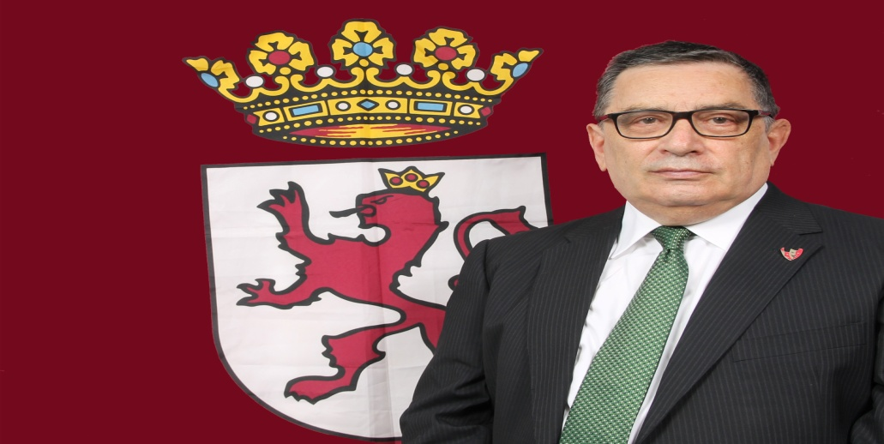
-ILTMO. Dr. JOSÉ MARÍA MANUEL GARCÍA-OSUNA y RODRÍGUEZ-
I.-INTRODUCCIÓN.
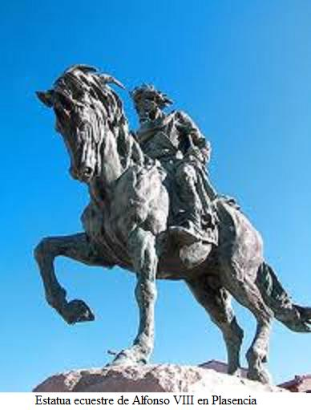
Este fue mi primer acercamiento bibliográfico o primer libro al mundo de la Historia. Se trataba de indicar que se puede escribir, desde el rigor más absoluto, sobre un personaje histórico que luchó contra un monarca que representa las esencias de mi Regnum Imperium Legionensis o Reino de León, es decir el gran Alfonso IX “el de las Cortes” (Zamora, 15 de agosto de 1171-REY DE LEÓN desde 1188, hasta Sarria, 24 de septiembre de 1230. Medía 1’90 metros); este último vinculado por gobernación y afectos con las Asturias de Oviedo, y, en concreto con Avilés villa a la que cedió la explotación de sus propias salinas.
Este monarca legionense era primo-carnal del centro de mi estudio, Alfonso VIII de Castilla “el de Las Navas de Tolosa” (Soria, 11 de noviembre de 1155-Gutierre Muñoz, del domingo 5 al lunes 6 de octubre de 1214). Será descendiente, por parte materna, de Ruy Díaz de Vivar, el Cid Campeador (¿Vivar del Cid, Burgos, c. 1048-Valencia, 1099).
El reino de Castilla se ha visto acrecentado en el siglo XII, inexplicablemente, por una herencia sorprendente de un monarca-emperador de León, Alfonso VII “el Emperador” de León (Caldas de Reyes, 1 de marzo de 1105-REY-EMPERADOR DE LEÓN entre 1126 y, Santa Elena, 21 de agosto de 1157), probablemente enfermo de un ictus o accidente cerebro-vascular transitorio, que le motivó la aceptación de las presiones de la nobleza castellana y, de esta forma, la Tierra de Campos, Reino de Toledo, Plasencia, etc., pasaron a Castilla, predio regio del primogénito del Emperador, Sancho III de Castilla “el Deseado” (Toledo, 1133/1134-REY DE CASTILLA desde el 21 de agosto de 1157 hasta, Toledo, 31 de agosto de 1158). Para el segundogénito Fernando II (1137-REY DE LEÓN desde 1157 y, Benavente 22 de enero de 1188) será el Reino de León. Los magnates leoneses de la Curia Regia del Emperador están más volcados hacia las Galicias y el propio País Leonés.
II.-EN EL TRONO DE CASTILLA.
Cuando su padre pasa a mejor vida el niño no tiene, todavía, tres años de edad; y debe defenderse de su todopoderoso tío legionense, el rey Fernando II de León. En 1162 se encuentra en Soria, cuando el conde Nuño Pérez de Lara, su ayo, decide entregárselo a su ferocísimo regio tío legionense; pero será un fidelísimo hidalgo el que saque al infante por la ventana del palacio real, y desde allí se colocará bajó la férula del castellano de la fortaleza de San Esteban de Gormaz, y a continuación irá hasta Atienza y Ávila, esta denominada ya como “Ávila del Rey o de los Leales”.
Las cortes de Castilla, en Burgos, lo proclamarán soberano como primer rey privativo de dicho territorio, hasta entonces siempre dependiente del Reino de León. Estamos ya en el año 1170; y a la par se concertará su matrimonio con la princesa Leonor Plantagenêt (Domfront, 13 de octubre de 1160-REINA-CONSORTE DE CASTILLA entre 1170 y Burgos, 31 de octubre de 1214), hija de los reyes de Inglaterra Enrique II Plantagenêt (Le Mans, 5 de marzo de 1133-REY DE INGLATERRA, desde 1154 hasta Chinon, 6 de julio de 1189) y Leonor de Aquitania (Poitiers, 1122-REINA-CONSORTE DE FRANCIA desde 1137 hasta 1152. REINA-CONSORTE DE INGLATERRA entre 1154 y Fontevraud-L’Abbaye, 1 de abril de 1204), y hermana preclara del futuro rey Ricardo I Plantagenêt “Corazón de León” de Inglaterra (Oxford, 8 de septiembre de 1157-REY DE INGLATERRA entre 1189 hasta Chalûs, Limousin, 6 de abril de 1199).
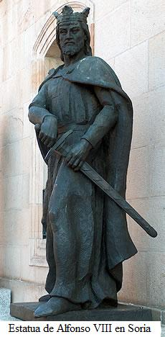
En 1173, Alfonso VIII ataca, de forma torticera, al rey Sancho VI “el Sabio” de Navarra (c. 1137-REY DE PAMPLONA Y DE NÁJERA, LUEGO PRIMER REY PRIVATIVO DE NAVARRA entre 1150 y Pamplona, 27 de junio de 1194), y le arrebatará territorios bascones como Nájera, etc.
La presión de los fanáticos almohades, desde 1174 en Al-Andalus, le obliga a ceder territorios de realengo a las órdenes militares para su defensa, tales como Maqueda y Zorita de los Canes a los calatravos, y Uclés a los caballeros leoneses de Santiago.
III.-CONTINUACIÓN DE LA RECONQUISTA. SU RELACIÓN CON ALFONSO IX DE LEÓN.
En 1177, 21 de septiembre (fiesta de San Mateo), reconquista Cuenca, que será la joya preclara de su corona, y a la que incluso pensará en rebautizar como Alfonsípolis.
Fundará el primer estudio general, germen de las universidades, que será el Studium generale de Palencia; de esta forma tan retorcida conseguirá borrar la identidad leonesa de esta ciudad y hacerla castellana.
Su corte burgalesa conseguirá crecer en el aspecto de la música culta del Medioevo, atrayendo a ella a una buena pléyade de trovadores, tales como: Peire Vidal, Peire d’Alvernha, Guillem de Bergadá, Giraut de Bornelh, Guillem de Cabestany, Giraut de Calanson, Raimon Vidal de Besalú, Guilhem Ademar y Aimeric de Peguilham, entre otros de mayor o menor enjundia; asimismo habrá otros, de similar o mayor categoría, sobre todo en la riquísima corte de los reyes de León Fernando II y Alfonso IX (creador de la denominada Cuna del Parlamentarismo. UNESCO-16-VI-2013- Cortes del Reino de León en 1188).
En 1179 firma con Alfonso II “el Casto” de Aragón (Huesca, 1-25 de marzo de 1157-REY DE ARAGÓN entre el 18 de julio de 1164 y Perpiñán, 25 de abril de 1196) el Tratado de Cazola, por el que ambos se van a repartir, en teoría y sin efecto empírico, las tierras de Navarra. En 1186 fundará la urbe de Plasencia. Pretende involucrar a los magnates castellanos en un nuevo empuje de la Reconquista, por lo que será el momento en que arrebate a la monarquía bascona de Navarra los territorios riojanos que le habían pertenecido.
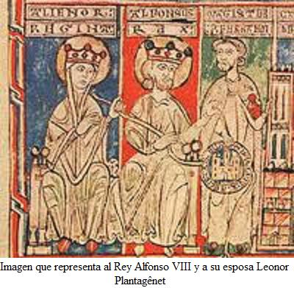
Será, por consiguiente, el momento en el que tratará de colocar, con la habitual prepotencia regia castellana, a todos los reinos hispanos: León, Portugal, Navarra y Aragón, bajo su férula y así proseguir la lucha contra los almohades.
En 1188 firma con su joven primo Alfonso IX de León, un tratado de buena voluntad en Carrión de los Condes; pero, lo romperá sin ambages, aprovechándose de la juventud de su primo, invadiendo tierras leonesas, y quedándose con las villas de Coyanza-Valencia de Don Juan y Valderas; el monarca leonés responderá militarmente hasta que el 20 de abril de 1194, en Tordehumos, el Rey de Castilla se compromete a devolver lo substraído a León, por medio del tratado homónimo. El gran rey de León accede a matrimoniarse con su sobrina la infanta Berenguela de Castilla, e hija del monarca castellano.
El tratado citado incluía la cláusula relativa a que si Alfonso IX de León pasaba a mejor vida sin dejar descendencia, el propio Reino de León y todas sus tierras dependientes (las Galicias y las Asturias) pasarían a ser anexionadas por Castilla.
IV.-LA CURIA REGIA DE BURGOS.
En este momento histórico aparecen en la corte de Burgos, por el influjo de la cultísima Reina Leonor Plantagenêt, toda una pléyade de prestigiosos intelectuales, mayoritariamente clérigos, verbigracia: A) Diego García de Campos (c. 1140-d. 1220), quien sería el canciller (desde 1192) de este monarca, su familia era navarra (su padre era García Fernández Navarro, abuelo materno de Santo Domingo de Guzmán) y castellana. Sería canónigo de la Catedral de Toledo. Su obra más renombrada se tituló Planeta (1218). En sus obras se dedica a fustigar al alto clero, mientras que loa a los monjes y a aquellos sacerdotes estudiosos y humildes.
Dedicará su obra al arzobispo Rodrigo Jiménez de Rada (c. 1170-10 de junio de 1247), con un prólogo muy esclarecedor:
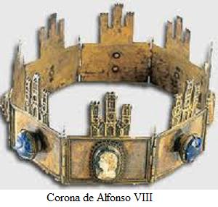
«Escribo, así, en el año de la encarnación del Verbo de 1218… cuando se enfrió la caridad de muchos, si alguna queda. Cuando las siete virtudes están marchitas como rosas o lirios, y por el contrario los siete vicios reverdecen como cicuta o abrojo... La prudencia se disipa. La temperancia delira. La fortaleza titubea, miserablemente debilitada. Escribo, así, cuando la obstinada soberbia se exalta contrariamente de lo que se indicó. La macilenta envidia roe fieramente a los inocentes… Cuando universalmente todo bien se encuentra disminuido y todo mal alzado y aumentado… cuando se comportan los hombres más bestialmente que si fueran semejantes a bestias… cuando las costumbres de los hombres no tienen lugar entre los hombres y peregrinan sin domicilio cierto. Cuando los hijos no hacen patria, sino se expatrían, sin observar ni las costumbres de sus padres ni las de su patria. Cuando algunos cuidan mujerilmente de sus cabelleras como armenios y rutenios y algunos cortan deformemente sus cabellos, como los vascos y los provenzales. Algunos abovedan sus peinados en forma de ventana, y asimilan sus rostros a los de las garcetas, como los hispanos. Algunos se dejan crecer barbas de chivo, como los griegos. Algunos se rapan la barba de raíz, como los franceses y flamencos. Algunos dividen en dos la parte superior con tenazas, cuidando la inferior con peines, como los venecianos y los pisanos. Cuando no hay regla en los vestidos ni fin en la diversidad de ropajes. Los vestidos dan a luz a vestidos, tanta variedad sembrada de vestidos renace con fruto centuplicado. Porque algunos con decoraciones doradas en forma de pluma despellejan en incrustan los vestidos en varios lugares».
García de Campos acompañará al metropolitano toledano, el clérigo navarro Jiménez de Rada, al IV Concilio de San Juan de Letrán (1215); quien sería durante cerca de cuarenta años el Primado de Toledo.
Jiménez de Rada ocuparía el puesto de canciller del rey Fernando III “el Santo” de León y de Castilla [Peleas de Arriba, 1199 o 24 de junio de 1201-REY DE CASTILLA entre 1217; Y REY DE LEÓN entre 1230, HASTA, Sevilla, 30 de mayo de 1252]. Sería el factótum primigenio de la cruzada contra los almohades, que desembocaría en Las Navas de Tolosa. Su obra literaria cumbre fue: De rebús Hispaniae, donde escribe la historia hispana hasta el año 1243, citando fuentes cristianas y mahometanas.
V.-LA BATALLA DE ALARCOS.
El pacto con su primo legionense le da alas políticas y militares, que le facultan para romper el armisticio con los almohades, que estaba vigente desde el año 1190.
Comienza a realizar escaramuzas y razzias, y acompañado por el prelado toledano del momento Martín López de Pisuerga “el Magno” (¿?-1208) consigue llegar hasta la caput andalusí de los almohades, Hispalis-Sevilla.
El khalifa de los almohades, inteligente y belicoso, Abu Yaqub Yusuf al-Mansur [1160-CALIFA DE LOS ALMOHADES desde 1184 hasta, Marrakech, 23 de enero de 1199] cruza el Estrecho de Gibraltar, desembarca en Tarifa y se dirige, con celeridad, hacia Toledo.
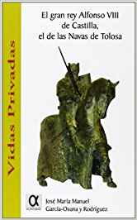
-PORTADA DEL LIBRO-
Alfonso VIII recibe espantado la noticia, ya que todavía no estaba preparado para ello, y a toda prisa consigue el apoyo de Navarra y de Aragón, pero sobre todo de la mejor milicia del momento, que es la de León.
Sin esperar a la poderosa caballería-pesada/ironside de su primo de León, se dirige con todo riesgo y a marchas forzadas hacia la fortaleza de Alarcos, todavía en construcción, junto al río Guadiana; allí el 19 de julio de 1195 será aplastado de forma inmisericorde por los agarenos; cuando lleguen las fuertes tropas de León ya no hay solución, y la frontera con el Islam almohade quedará fijada en los Montes de Toledo.
En el verano de 1197, el ensoberbecido califa almohade asediará, sin problemas, las urbes de Guadalajara, Madrid (esta reconquistada dos veces, y siempre por Reyes de León, Ramiro II y Alfonso VI) y Toledo. Alfonso VIII entra en una profunda depresión, y deberá ser estimulado por la Reina Leonor y por Jiménez de Rada; ya que la situación política se ha tornado sumamente peligrosa.

VI.-LA BATALLA DE LAS NAVAS DE TOLOSA. AÑO 1212.
En esta peliaguda situación, el monarca de Castilla recapacita, y llega a la convicción de que es necesaria una nueva batalla que debería ser el to be or no to be del momento histórico.
Por consiguiente, desde el año 1211 se dirige al Sumo Pontífice Inocencio III [Anagni, 1161-PAPA Nº 176 DE LA IGLESIA CATÓLICA, Hasta, Perugia, 16 de julio de 1216]. Papa proclive siempre hacia Castilla y reticente con León y con Navarra, para que predique y conceda una bula de cruzada.
Todos sus súbditos responderán, y asimismo los reyes Pedro II “el Católico” de Aragón [Huesca, julio de 1178-REY DE ARAGÓN y CONDE DE BARCELONA desde 1196 hasta Muret, 13 de septiembre de 1213. Medía 2’00 metros] y Sancho VII “el Fuerte” de Navarra [Tudela, 17 de abril de 1154-REY DE NAVARRA entre 1194 y Tudela, 12 de febrero de 1234. Medía entre 2’10-2’13 metros].
El rey Alfonso II de Portugal “el Gordo” [Coímbra, 23 de abril de 1185-REY DE PORTUGAL desde 1211 hasta Coímbra, 25 de marzo de 1223], que tenía una tendencia innata antibelicista y una obesidad mórbida, se negó a aceptar la orden papal de acudir a la cruzada, ya que tenía bastante rechazo al imperialismo voraz castellano. Esta sería la causa de la creada a priori y denominada Liga de Huesca, entre los cuatro reinos peninsulares contra Castilla. En ninguna circunstancia ninguno de esos cuatro reyes entraría en guerra sin el mutuo consentimiento
El rey Alfonso IX de León se sintió muy ilusionado con la posibilidad de asistir, ya que su ejército era el mejor de las Españas, en ese momento histórico. La Curia Regia legionense se reunió, y con el poder decisorio que tenía, exigió al soberano que primero indicase al soberano de Castilla sobre la obligación de cumplir el tratado para la devolución de las fortalezas leonesas ahora y todavía en poder de Castilla.
Alfonso VIII se negó y su regio primo no consideró necesario asistir a Las Navas de Tolosa, ya que si se produjera la muerte del rey de León, esta corona sería absorbida por Castilla. No obstante dejó libertad de asistencia a sus caballeros, y hubo una nutrida tropa leonesa, inclusive mandando cuerpos de ejército en la contienda.
En Castilla, Jiménez de Rada temía al poderío de León, por lo que no presionó mucho al Aula Regia legionense. El rey de León cumplió, sensu stricto, la autorecuperación de sus castillos y tomó posesión de ellos.
El 16 de julio, en las inmediaciones de la giennense Santa Elena, las tropas cristianas alcanzaron la anhelada victoria sobre el nuevo califa de los almohades, Muhámmad an-Nasir [¿?-Rabat, 25 de diciembre de 1213], llamado en las crónicas como el Miramamolín o Comendador de los creyentes. Sería asesinado por sus cortesanos en el alcázar real, en el que vivía hundido en el alcoholismo, y donde rumiaba su depresión por la derrota en Las Navas de Tolosa.
A continuación se produjo un nuevo enfrentamiento, y ya definitivo, en Úbeda. Ya tenía Castilla el valle del río Guadalquivir en su poder. En el año 1213, las mesnadas castellanas conquistarían la fortaleza de Alcaráz; por lo que ya domeñaban los soldados del castillo en todas tierras manchegas.

VII.-LA FAMILIA REGIA.
El matrimonio entre Alfonso y Leonor se realizó cuando tenían 14 y 10 años respectivamente. Tuvieron diez hijos, de los que existe constancia documental. A saber. «Cuenta la estoria quel rrey don Alfonso faziendo su vida buena e muy limpia con su mujer doña Leonor ouo de fazer fijos en ella» (“CRÓNICA DE VEINTE REYES”. Apud “El Gran Rey Alfonso VIII de Castilla, el de las Navas de Tolosa” de José María Manuel García-Osuna y Rodríguez, página-116):
1-Berenguela (1179-1246). Esposa-regia de Alfonso IX de León. 2-Sancho (1181-1181). Falleció a los tres meses de edad. 3-Sancha (1182-1184). Enterrada en Las Huelgas Reales. 4–Urraca (1186-1220). Esposa-regia de Alfonso II de Portugal. 5–Blanca (1188-1252). Esposa-regia de Luis VIII de Francia. Fundadora del monasterio de monjas cistercienses de Maubuisson. 6–Fernando (1189-1211). Heredero del trono. 7–Mafalda (1191-1204). 8–Leonor (c. 1190-1244). –Regia esposa de Jaime I de Aragón. 9–Constanza (¿?-1243. Abadesa del monasterio cisterciense de Santa María la Real de Las Huelgas. 10–Enrique (1204-1217). Sucesor de Alfonso VIII como Enrique I. Murió por causa de un TCE o traumatismo-cráneo-encefálico, cuando recibió un golpe por una teja al estar jugando en el patio de armas del castillo de Palencia. Se colige que pudo haber existido un complot entre su hermana Berenguela y Tello Téllez de Meneses. “…Et custodia pueri regis et regni gubernatio remansit penes Berengariam reginam, sororem eius” (”De rebus Hispaniae”. Apud “El Gran Rey Alfonso VIII de Castilla, el de las Navas de Tolosa” de José María Manuel García-Osuna y Rodríguez, página-116).
VIII.-LA CULTURA EN LA CORTE DE BURGOS.
Uno de los trovadores más preclaros de la música culta de la época, ya citado con anterioridad Raimon Vidal de Besalú, escribe pormenorizadamente como era una velada musical y literaria en el Aula Regia burgalesa:
«Quiero contaros una historia que escuché recitar a un juglar en la corte del rey más sabio que nunca haya habido en cualquier religión, del rey Alfonso de Castilla, que era hospitalario y dulce, juicioso, valiente, cortés y experto en caballería. No había sido ungido ni consagrado, pero estaba coronado de méritos, de buen juicio, de lealtad, de valor y de arrojo. El rey hizo reunir en su corte a muchos nobles, caballeros y juglares. Cuando la corte estuvo completa, vino la reina Leonor, cuyo cuerpo nadie había visto antes. Venía ceñida en un manto de seda, bueno y bello, que se llama ciclatón; era rojo, con una banda de plata, en el cual estaba divisado un león de oro. Se inclinó ante el rey, y después se sentó en un aparte lejos de él. Entre tanto, he aquí que comparece un juglar, inadvertidamente, ante el franco rey, y con buen semblante le dice: “Rey, emperador en mérito, vengo ante vos para suplicaros que, si os place, sea oído y escuchado lo que tengo que decir”. Y el rey dice:“Perderá mi amor el que hable de ahora en adelante hasta tanto no haya dicho todo lo que pensaba”. Con esto, el avezado juglar dice: “Franco rey, adornado de virtudes, he venido aquí desde mi morada hasta vos, para decir y recitar una aventura que acaeció en la tierra de la que vengo, a un vasallo aragonés…”» (Apud A. Sánchez Jiménez. “La literatura en la corte de Alfonso VIII de Castilla”).

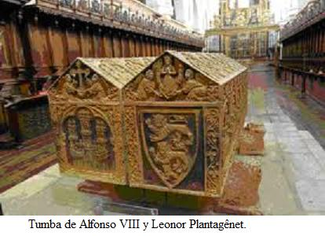
IX.-LA MUERTE DEL REY ALFONSO VIII DE CASTILLA. CONSUMATUM EST.
Alfonso VIII decide dirigirse hacia el reino de Portugal buscando llegar a un acuerdo con su yerno Alfonso II, a lo mejor pretendía saber las causas por las que no fue a Las Navas de Tolosa. Repentinamente se encontró muy enfermo, con toda probabilidad y, desde el punto de vista de la medicina actual, considero que pudo tener un problema isquémica cardiológico; con toda probabilidad un IAM o un Infarto Agudo de Miocardio. Patología desconocida en el Medioevo, pero casi con toda seguridad ciertamente frecuente, ya que los esfuerzos bélicos y la alimentación proclive a las dislipemias o hipercolesterolemias serían el caldo de cultivo adecuado para esas miocardiopatías o, porque no, una endocarditis bacteriana por Staphiloccoccus Aureus.
Por todo lo que antecede, fallecería la madrugada del domingo 5 al lunes 6 de octubre de 1214 en una aldea del alfoz de la Comunidad de Villa y Tierra de Arévalo, en las tierras abulenses, llamada Gutierre-Muñoz. Será el metropolitano “el Toledano” quien refiera lo ocurrido, en su De rebús Hispaniae:
«Habiendo cumplido LIII años en el Reyno el noble Rey Alfonso, llamó al Rey de Portugal su yerno para verse con él; y habiendo empezado su camino dirigido a Plasencia, última ciudad de su dominio, empezó a enfermar gravemente en cierta aldea de Arévalo que se llama Gutierre Muñoz, donde últimamente, agravado de una fiebre, terminó la vida y sepultó consigo la gloria de Castilla, habiéndose confesado antes con el arzobispo Rodrigo, y recibido el sumo Sacramento del Viático, asistiéndole Tello, obispo de Palencia, y Domingo de Plasencia». Recibiría sepultura en el Monasterio de Santa María la Real de Las Huelgas de Burgos.
«Con la solicitud del rey Felipe II Habsburgo de España y luego Ana de Austria, abadesa de Las Huelgas (1624) y apoyándose en algunos milagros localizados en Cuenca, Illescas y Burgos, el Papa Urbano VIII abrió el proceso informativo con respecto a la beatificación del monarca castellano (1628), pero gozó de mayor impulso el de su nieto, Fernando III el Santo, que contaba con el favor del rey Felipe IV Habsburgo de España y de la ciudad de Sevilla, por lo que lo concerniente a Alfonso VIII se fue alargando sine die. “Murió el mejor rrey que avía en ese tiempo de christianos. Este era hombre de España e escudo e anparança de la Christiandat e era muy leal e verdadero e derechero en todas maneras buenas e era mucho esfforçado. Ca este apremia a los quel cuidaron apremiar e trúxolos todos a ser sus subietos. Este era muy loçano e muy apuesto e muy zofrido e con gran saña contra quien la avía de auer. Este era muy zimiento de rrayz de todas buenas cosas e muy más conplido fue que aquí avemos contado» (“CRÓNICA DE VEINTE REYES”. Apud “El Gran Rey Alfonso VIII de Castilla, el de las Navas de Tolosa” de José María Manuel García-Osuna y Rodríguez, página-117). “EXTRA HISTORIAM NULLA SALUS REGNO LEGIONIS. ET. PULVIS, CINIS, NIHIL”.
-----------------------------------------------------------------------------------------------------

